[【开源】简单4步搞定QQ登录，无需什么代码功底【无语言界限】下 ~ Net程序员的福利](http://www.cnblogs.com/dunitian/p/5056784.html)

上一节我们通过通用封装说了下QQ登录的申请和通用讲解，【开源】简单4步搞定QQ登录，无需什么代码功底【无语言界限】：[http://www.cnblogs.com/dunitian/p/5055789.html](http://www.cnblogs.com/dunitian/p/5055789.html" \t "_blank)

这次我们专门为Net程序员准备一个专版（其他方向的看通用封装即可，使用起来很简单）

做个简单的案例：（EF+MVC）

1.先看一下自己的appid



2.前台一系列设置：（图片看不见的话点开看，会放大的）

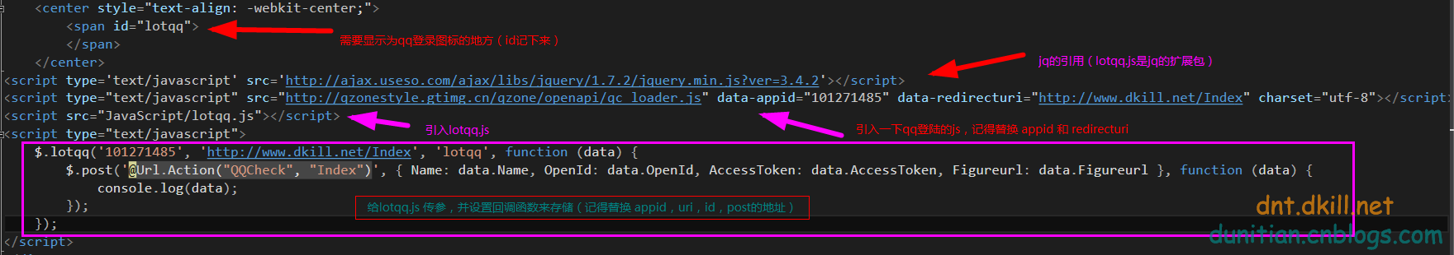

3.数据库设计（简单版本）

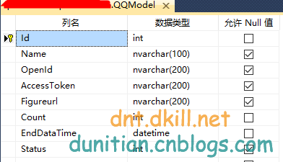

4.Model类

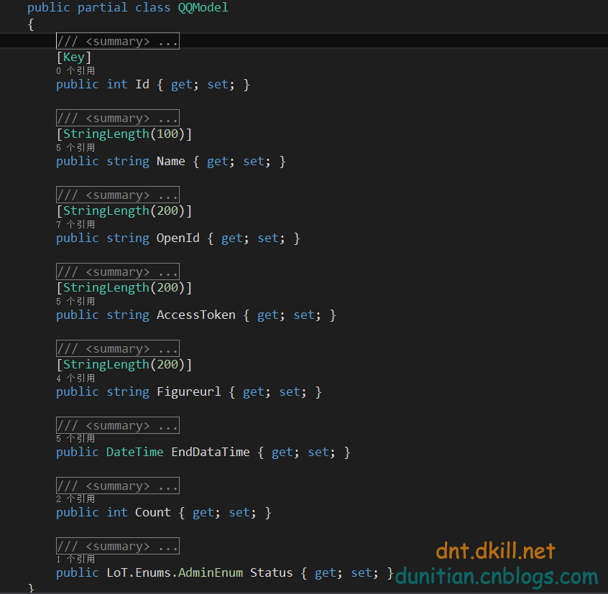

5.后台处理（不同框架处理不一样，这边给个参考）

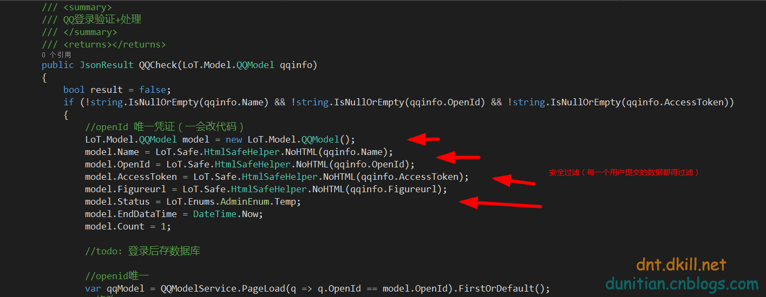

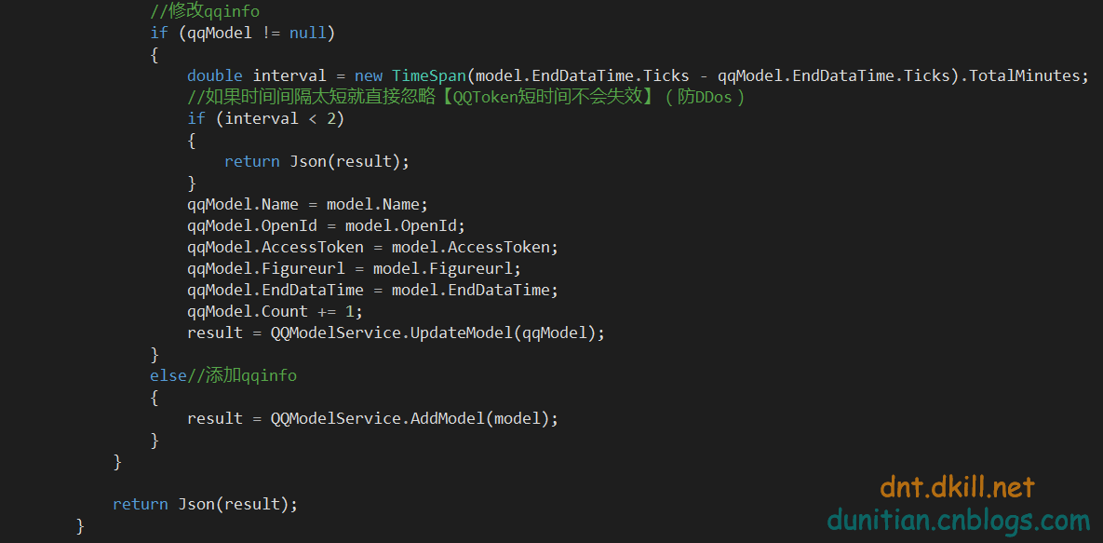

效果：（上节课的图）

初始时：



跳转登录：



登录后：（样式可以调）

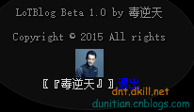

可获取的值：（可以根据回调函数自己存储）



有什么bug或者新需求可以向我提出~~感谢你的观看~